LA HONORABLE CÁMARA DE SENADORES
DE LA PROVINCIA DE ENTRE RÍOS
DECLARA:

PRIMERO: De Interés Cultural de la Honorable Cámara de Senadores de la Provincia de Entre Ríos, la obra literaria “Semillas de calafate” escrita por Diego Fernando Quiroga publicada por la Editorial “Fundación La Hendija”, presentado en la Biblioteca Pedagógica Profesor Filiberto Reula de la ciudad de Paraná.
SEGUNDO: Comuníquese al autor de la obra y dese difusión a la presente.

F U N D A M E N T O S
El presente proyecto tiene por finalidad declarar de Interés Cultural de la Honorable Cámara de Senadores de la Provincia de Entre Ríos la obra literaria titulada “Semillas de calafate”, editado por la Fundación La Hendija, es un libro infantil que aborda la temática de la Guerra de Malvinas desde la mirada de un niño. El libro cuenta la historia de una amistad que se forja a través de un particular viaje. A partir de él, dos niñas (una argentina y otra de Malvinas) comienzan una amistad que derriba todas las fronteras.
Presentación del libro (contratapa).
Un puñado de semillas viaja muy lejos, llegando a un lugar en donde los intereses y el poder de los hombres no tiene soberanía: EL CORAZÓN DE UN NIÑO.
Agustina y Beth se conocen a través de un particular viaje. Desde ese entonces se hicieron muy cercanas. Para ellas no existen fronteras, tratados o conflictos, sino un montón de cosas que las hermanan.
“Quien come calafate algún día vuelve” – dicen en la Patagonia. Y… ¿si hay otros caminos para volver?
En el marco de los 40 años de la Guerra de Malvinas se presenta esta historia que intenta ilustrar como ven y sienten los niños y niñas el conflicto por la soberanía de las Islas.
Desde esa idea, el autor desarrolla una historia en donde se enlazan dos lugares y personas que, a la luz de la historia pareciera que nunca podría suceder.
Semillas de calafate nos invita a pensar Malvinas desde la mirada de un niño. Un libro, que a lo largo de sus 9 (nueve) capítulos irá descubriendo los sentimientos de cada uno de los personajes, y una amistad que se forja a través de tantísimas cosas que unen a las protagonistas (paisajes, costumbres, malestares, sueños). Cada capítulo cuenta con hermosas ilustraciones realizadas por Marisa Martínez (Profesora de Artes Visuales y artística plástica).

Intenta también, ser un puñado de semillas que siembren otras miradas, reflexiones y formas de abordar la temática en las aulas, bibliotecas y tantos espacios en donde se trate el tema.
El libro es, además, una de las pocas publicaciones que se realiza en la provincia de Entre Ríos sobre la temática Malvinas, y el único en lo que se refiere a Literatura Infantil y juvenil.
Sobre los personajes:
Agustina: es una niña que vive en Puerto Almanza, un pueblo de pescadores ubicado a 70 km de Ushuaia. En día, lanza en un globo un paquete con semillas del calafate (una planta característica de la Patagonia). El globo iba acompañado con una nota, y es impulsado por los vientos del sur llevándolo hasta un pequeño asentamiento en las Islas Malvinas y allí comienza la historia.
Beth: vive en Roy Cove – Fakland Islands (Ensenada Roy – Islas Malvinas). Tiene la misma edad que Agustina, y es quien encuentra el globo enganchado en su ventana. Al leer la nota (y traducir lo que dice) se sorprende desde donde viene. Luego de mantener el secreto por varios días (por miedo a una represalia/ por la guerra) decide contarle a sus padres. Con la autorización de ellos, comienzan a escribirse y forjan una amistad muy especial.
La leyenda del calafate: el libro se nutre de una leyenda de la Patagonia que dice “que quien come calafate siempre quiere volver”, es por ello que invita a pensar a los lectores ¿de qué otras maneras se puede volver a las islas? Agustina y Beth dan el primer paso.

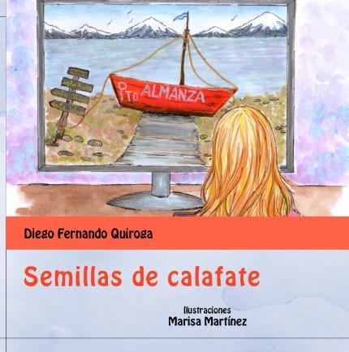
Título: Semillas de calafate.
Autor: Diego Fernando Quiroga
Ilustraciones: Marisa Martínez
Editorial: La Hendija.
Año: 2022
ISBN: 978-987-3900-93-

Entiendo Señora Presidenta, y queridos colegas que debemos contribuir a mantener viva la memoria en nuestras generaciones, así como también sostener y defender la soberanía Argentina sobre Islas Malvinas contribuyendo con este tipo de iniciativas a mantener siempre vigente nuestro reclamo pacífico, diplomático y democrático de soberanía sobre las islas.
Por las razones aquí expuestas y a las que estoy dispuesta a verter en el momento oportuno, en caso de ser solicitadas, doy por fundada la iniciativa y hago propicio el momento para invitar a mis pares a acompañarme con su voto favorable en el presente proyecto.

